上海立信会计金融学院视频会议汇总表
序号 | 会议室名称及具体的内容
1 | 学生活动中心会议室（207）(浦东校区)
1 | IP地址：172.23.28.2  会议室容纳人数：参会人数30人。  设备配置：双摄像头，显示器1台，分体会议主机1台，带摄像跟踪功能。
2 | 教务处实验中心211会议室(浦东校区)
2 | IP地址：172.23.28.3  会议室容纳人数：参会人数30人。  设备配置：双摄像头，显示器2台，分体会议主机1台，带摄像跟踪功能。
3 | 图书馆会议室培训室(浦东校区)
3 | IP地址：172.23.28.4  会议室容纳人数：根据具体需求  设备配置：一体化会议主机1台，显示器1台、音箱1对，铁三角界面话筒1只。移动支架1台
4 | 信息办实验中心519(浦东校区)
4 | IP地址：172.23.28.5  会议室容纳人数：根据具体需求  设备配置：一体化会议主机1台，显示器1台、音箱1对，铁三角界面话筒1只。移动支架1台
5 | 金融学院5教314(浦东校区)
5 | IP地址：172.23.28.6  会议室容纳人数：根据具体需求  设备配置：一体化会议主机1台，显示器1台、音箱1对，铁三角界面话筒1只。移动支架1台
6 | 会计学院5教224(浦东校区)
6 | IP地址：172.23.28.7  会议室容纳人数：根据具体需求  设备配置：一体化会议主机,1台，显示器1台、音箱1对，铁三角界面话筒1只。移动支架1台
7 | 外语学院金宝楼201(浦东校区)
7 | IP地址：172.23.28.8  会议室容纳人数：根据具体需求  设备配置：一体化会议主机,1台，显示器1台、音箱1对，铁三角界面话筒1只。移动支架1台
8 | 国际经贸学院5教414(浦东校区)
8 | IP地址：172.23.28.9  会议室容纳人数：根据具体需求  设备配置：一体化会议主机,1台，显示器1台、音箱1对，铁三角界面话筒1只。移动支架1台
9 | 工商管理学院实验楼321(浦东校区)
9 | IP地址：172.23.28.10  会议室容纳人数：根据具体需求  设备配置：分体会议主机1台，显示器2台，音箱1对，无线话筒4只，不带摄像跟踪。
10 | 行政楼411(浦东校区)
10 | IP地址172.23.28.11  会议室容纳人数：根据具体需求  设备配置：分体会议主机1台，桌面显示器13台，话筒7只会议主机1台；带摄像跟踪
11 | 行政楼706(浦东校区)
11 | IP地址172.23.28.12  会议室容纳人数：根据具体需求  设备配置：分体会议主机1台，桌面显示器2台，话筒5只会议主机1台，带摄像跟踪
13 | 信息办实验楼315（松江校区）
13 | IP地址：172.23.27.10  会议室容纳人数：根据具体需求  设备配置：一体化会议主机1台，显示器1台，话筒1只会议主机1台，不带摄像跟踪
14 | 教务处行政楼119C（松江校区）
14 | IP地址：172.23.27.18  会议室容纳人数：根据具体需求
15 | 图书馆5楼5W-1（松江校区）
15 | IP地址：172.23.27.34  会议室容纳人数：根据具体需求  设备配置：分体会议主机1台，显示器2台，话筒1只会议主机1台，不带摄像跟踪
16 | 学生处科创楼331（松江校区）
16 | IP地址：172.23.27.50  会议室容纳人数：根据具体需求  设备配置：分体会议主机1台，显示器2台，话筒5只，数字会议主机1台，带摄像跟踪
17 | 外语学院1号楼316（松江校区）
17 | IP地址：172.23.27.66  会议室容纳人数：根据具体需求  分体会议主机1台，显示器2台，话筒1只会议主机1台，不带摄像跟踪
18 | 会计学院科创楼914（松江校区）
18 | IP地址：172.23.27.51  会议室容纳人数：根据具体需求  分体会议主机1台，显示器2台，话筒1只会议主机1台，不带摄像跟踪
19 | 金融学院7号楼103（松江校区）
19 | IP地址：172.23.27.82  会议室容纳人数：根据具体需求  分体会议主机1台，显示器2台，话筒1只会议主机1台，不带摄像跟踪
20 | 国际经贸学院4号楼4DS21（松江校区）
20 | IP地址：172.23.27.98  会议室容纳人数：根据具体需求
21 | 工商管理学院科创楼716（松江校区）
21 | IP地址：172.23.27.52  会议室容纳人数：根据具体需求
22 | 校办行政楼311（松江校区）
22 | IP地址：172.23.27.19  会议室容纳人数：根据具体需求
23 | 教室发展中心科创楼5楼（松江校区）
23 | IP地址：222.246.178.251  会议室容纳人数：根据具体需求
24 | 继续教育学院2号楼8楼（徐汇校区）
24 | IP地址：172.23.29.18  会议室容纳人数：根据具体需求
25 | 校办1号楼16楼会议室（徐汇校区）
25 | 222.204.190.90  会议室容纳人数：根据具体需求  设备配置：一体化会议主机1台，显示器1台，话筒1只，不带摄像跟踪

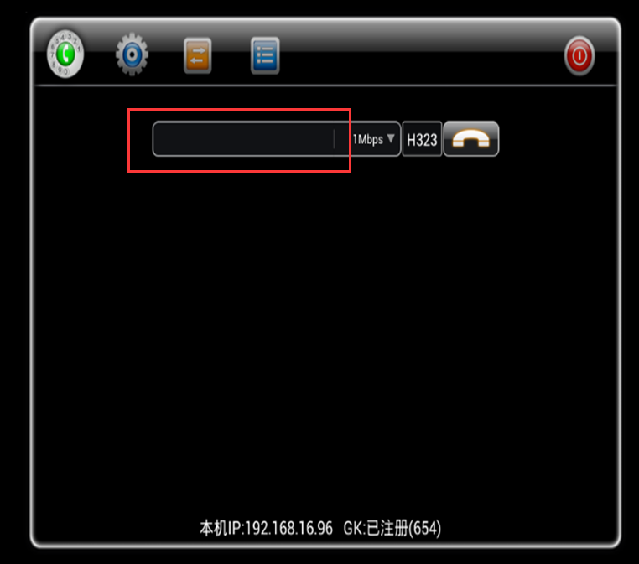
开机后，在红框处输入远端会议室设备地址，按遥控器即可。
注意：请勿修改IP地址等信息！使用中如遇问题请联系信息办！

视频会议系统遥控器使用说明

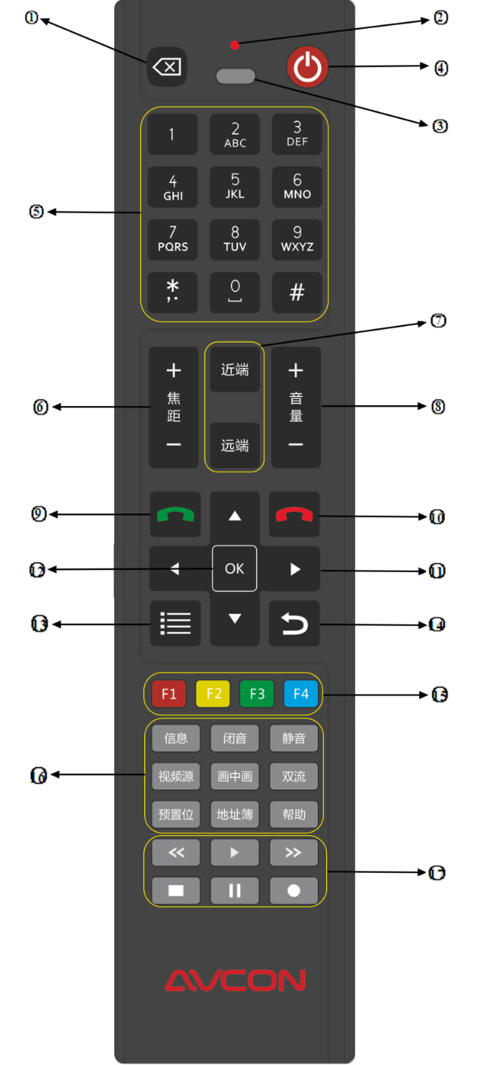
删除：输入数据时输错，可删除重新输入
指示灯:遥控器按键指示灯
电源键：关机/重启机器
输入区：输入数字、大小写英文字符和符号。
焦距调节键：调节焦距大小
近端：显示近端图像（会议中有效）
远端：显示远端图像（会议中有效）
音量调节键：调节输入音量大小
呼叫键：用于发起主动呼叫
挂断键：用于挂断当前连接
方向控制键：1、调节图像向上、向下、向左、向右（针对有云台且允许遥控的摄像机有效）2、设置选项向上、向下、向左、向右
确定键：修改设置，选择要设置的选项，按OK键确定
菜单键：打开/关闭设置界面
返回键：后退/撤销
扩展功能键：F1、F2
F1:摄像机配置菜单
F2:设置预置位时的调用功能
信息：打开信息统计界面
画中画：切换画中画模式，目前支持的画中画模式为远端大+本地小；远端小+本地大；远端与本地同样大；远端单屏；近端单屏
双流：在对端或MCU允许的情况下一键发送双流
预置位：按预置位按钮，弹出预置位球，调整摄像头到某一位置后，按F2键后再按数字1~8保存预置位

